お申込み
下記にご記入のうえＦＡＸかメールでお送りください。
（お申込は２０２１年１１月５日（金）までにお願いします）
※この申込用紙は下記ホームページからダウンロードできます。
http://www.marine-network.info/
■所属・団体名
所属  ・団体名 |  | 連絡先 | ℡ － －

■参加者お名前（人数分）、参加の方法に○をつけてください。
お名前 | 会場 | オンライン | メールアドレス（必須）
※会場参加は参加人数に上限（３０人）があるため，ご希望に沿えない場合がありますので，ご了承ください．

送り先
FAX011-859-5353 またはE-mail info@marine-network.info
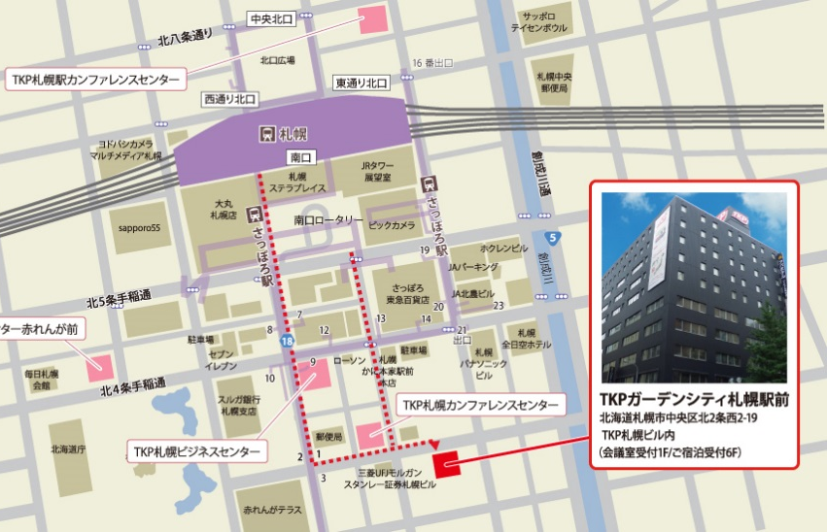
会場案内
ＴＫＰガーデンシティ札幌駅前（アパホテルTKP札幌駅前）
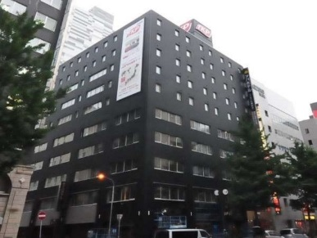
北海道札幌市中央区北2条西2-19 TKP札幌ビル
※札幌駅からのアクセス
•JR函館本線 札幌駅 南口
徒歩5分
•札幌市営東西線 大通駅
札幌駅前通地下歩行空間３番出口 徒歩2分

